**LAB 1 PERFORM WEB SERVER RECONNAISSANCE USING SKIPFISH**

**Task 1 Start WampServer In Windows Server 2012**

Mở WampServer

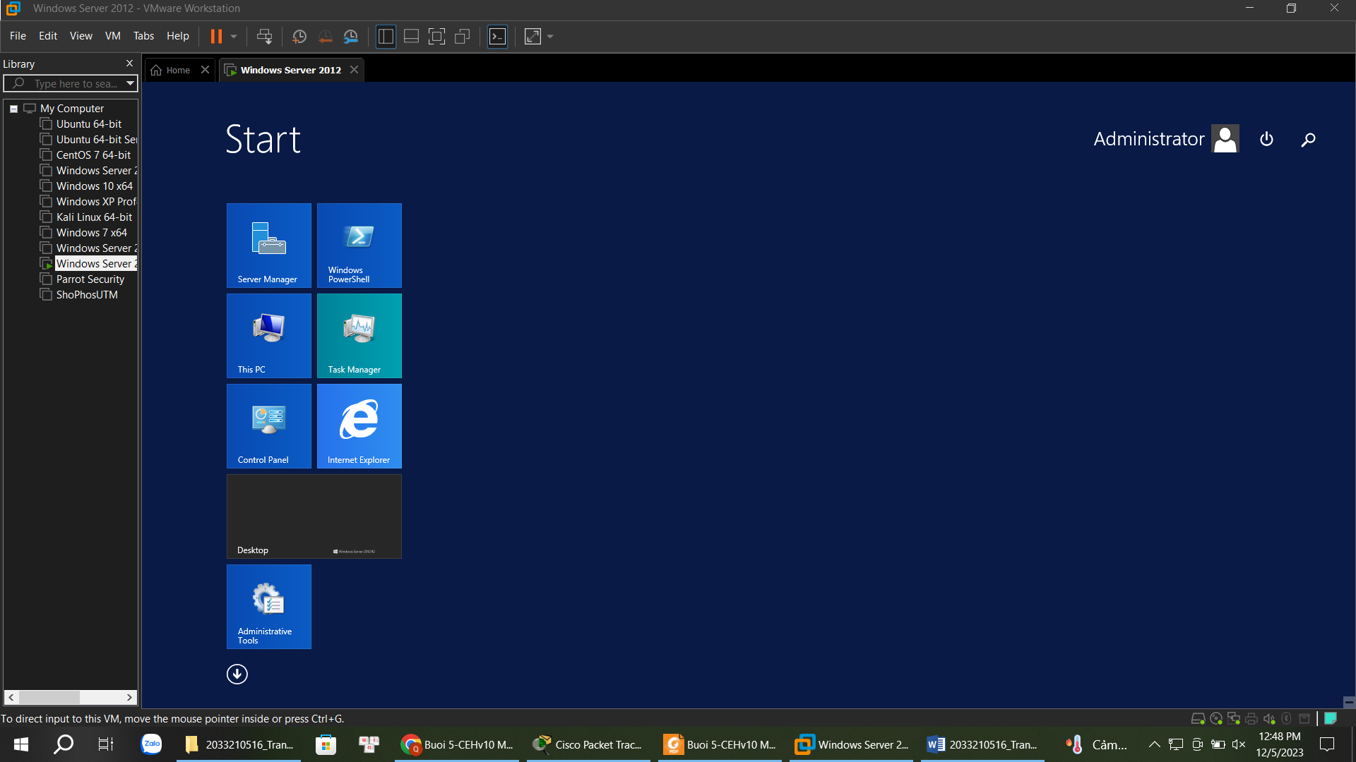

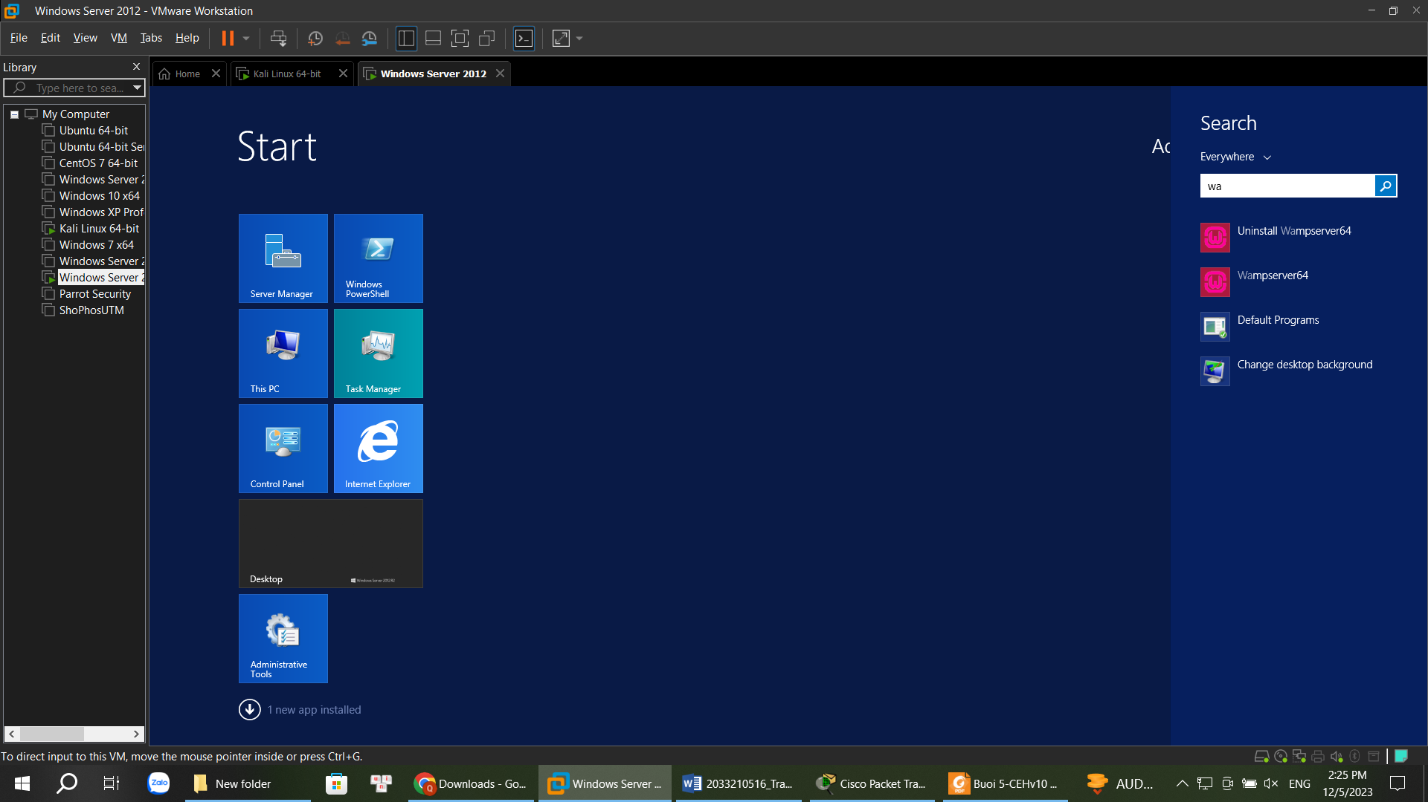

**Task 2 Scan The Web Server**

Nhập lệnh sau để scan

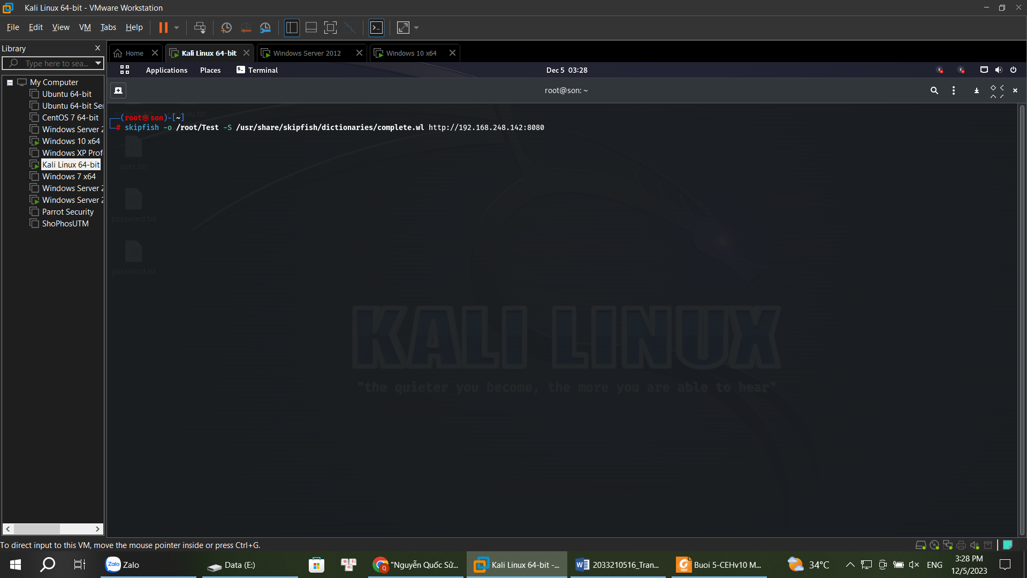

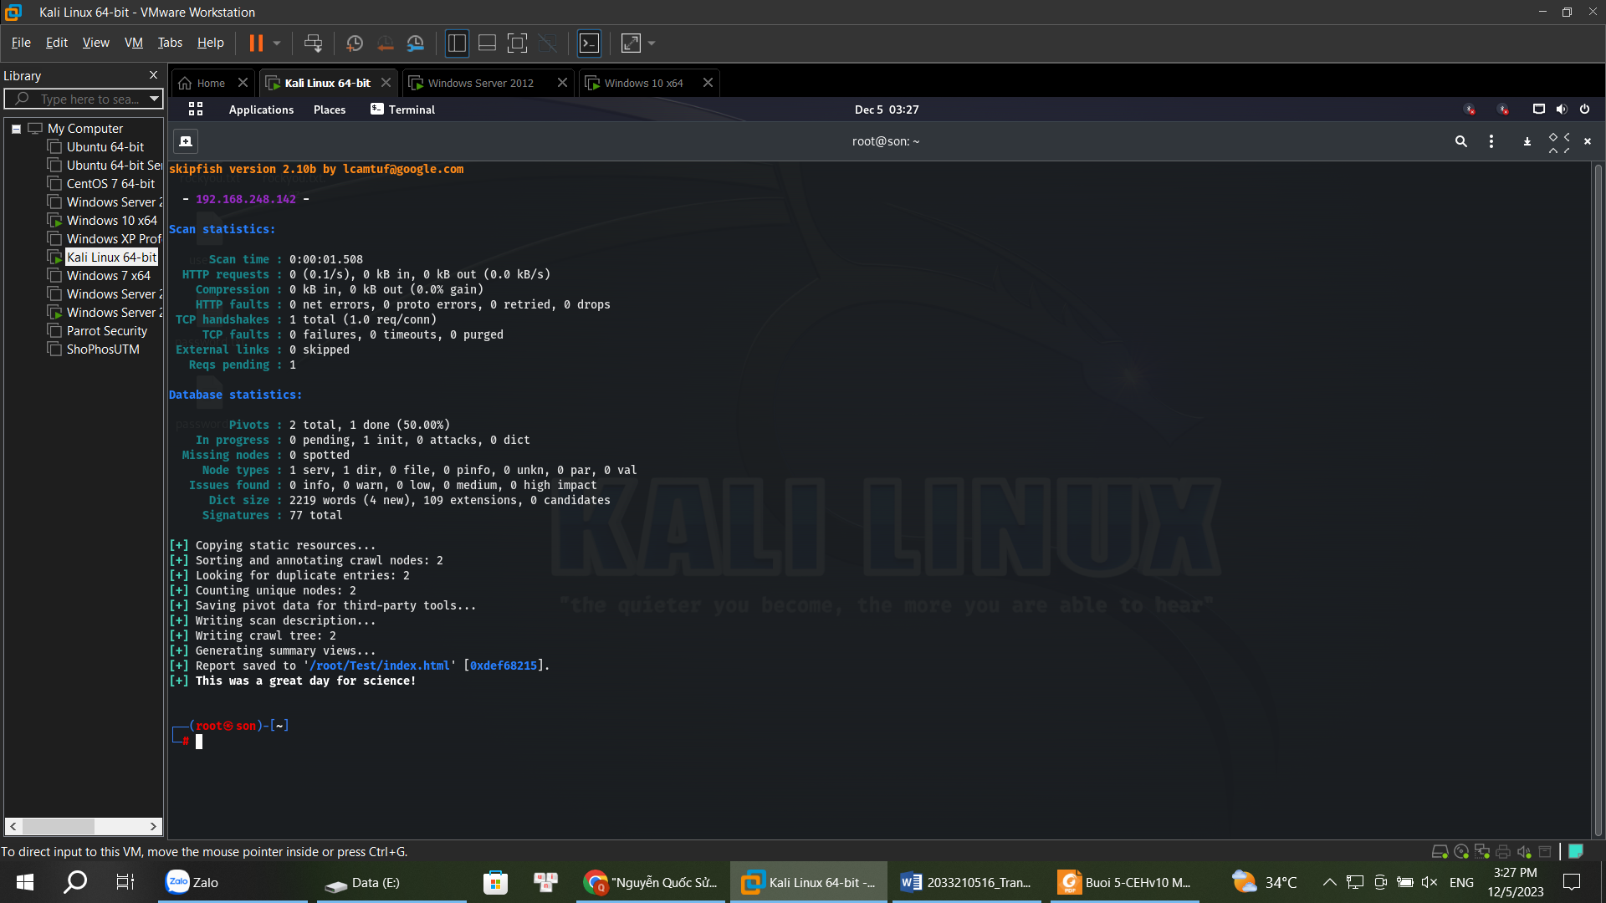

Đi đến đường dẫn nơi lưu trữ file index.html và mở file đó lên

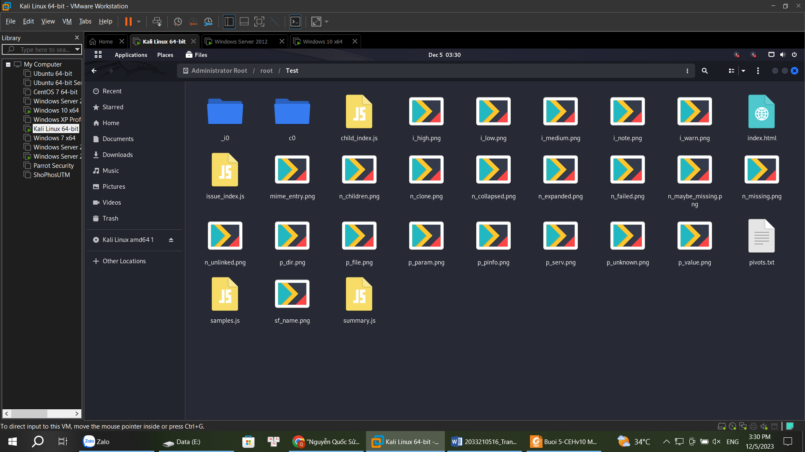

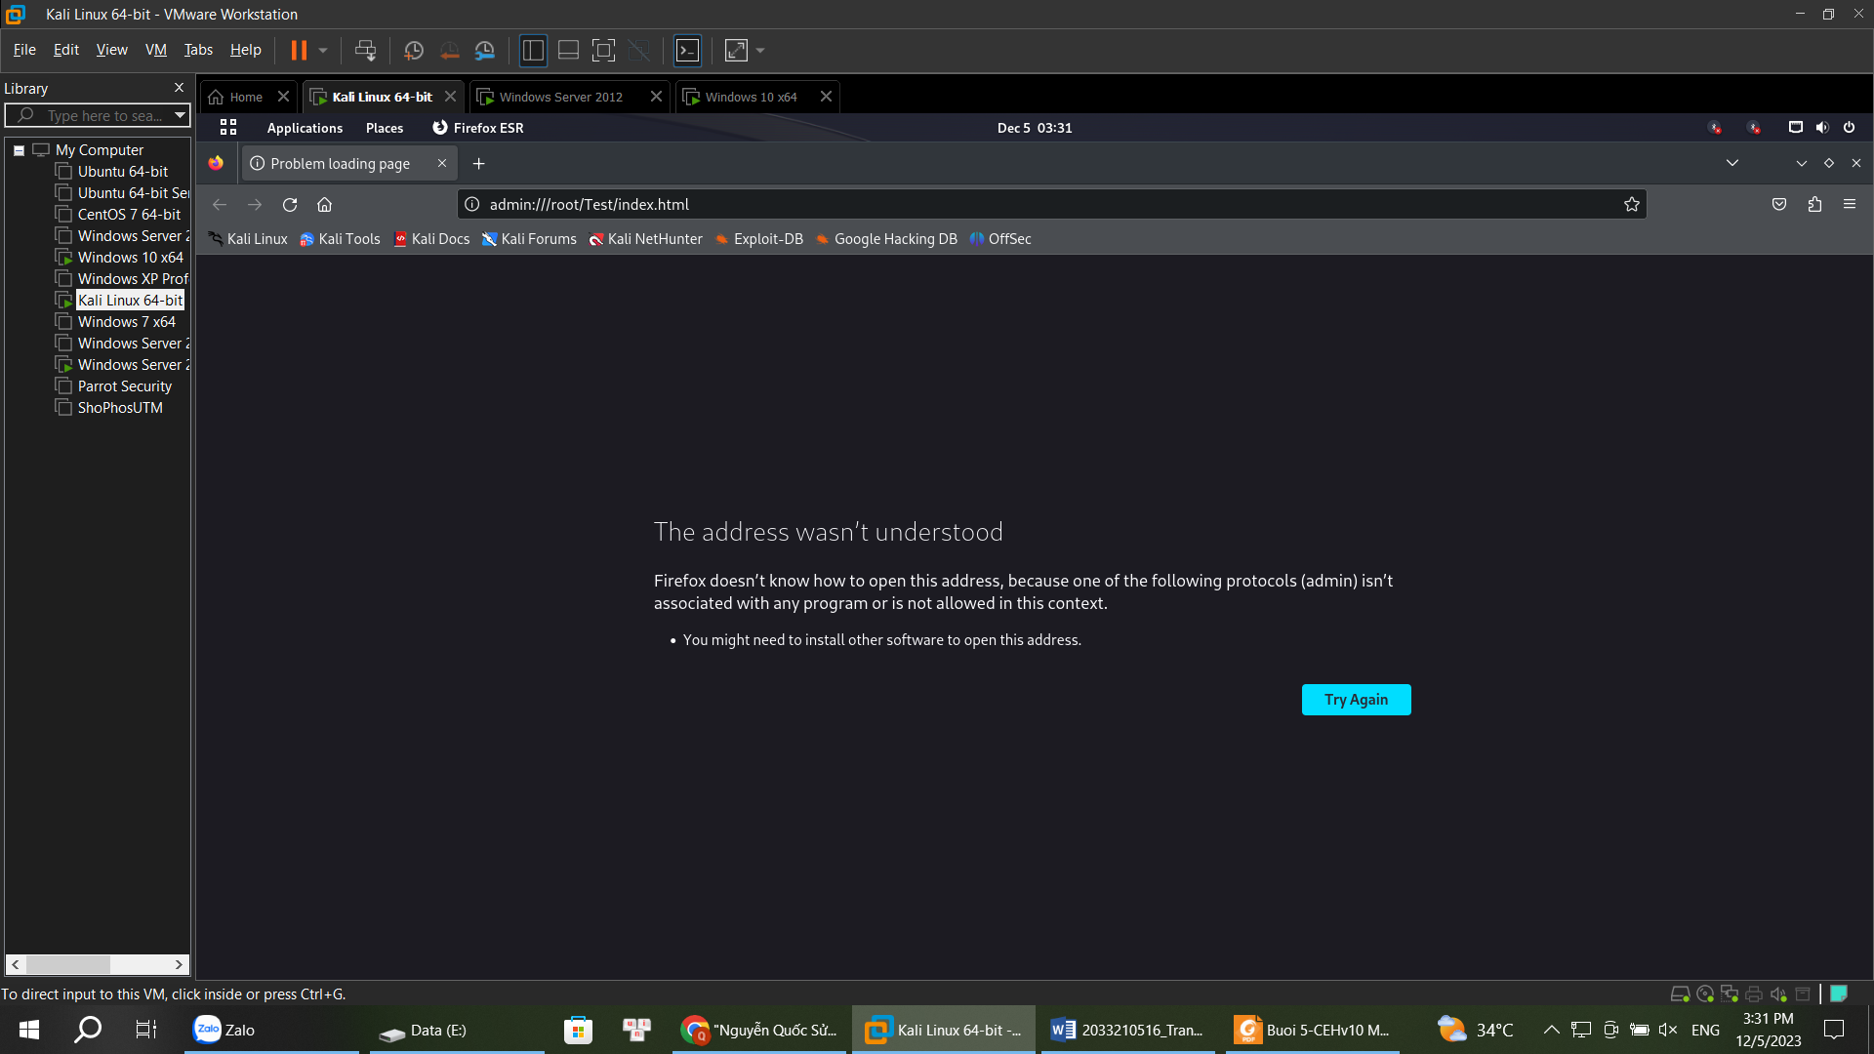

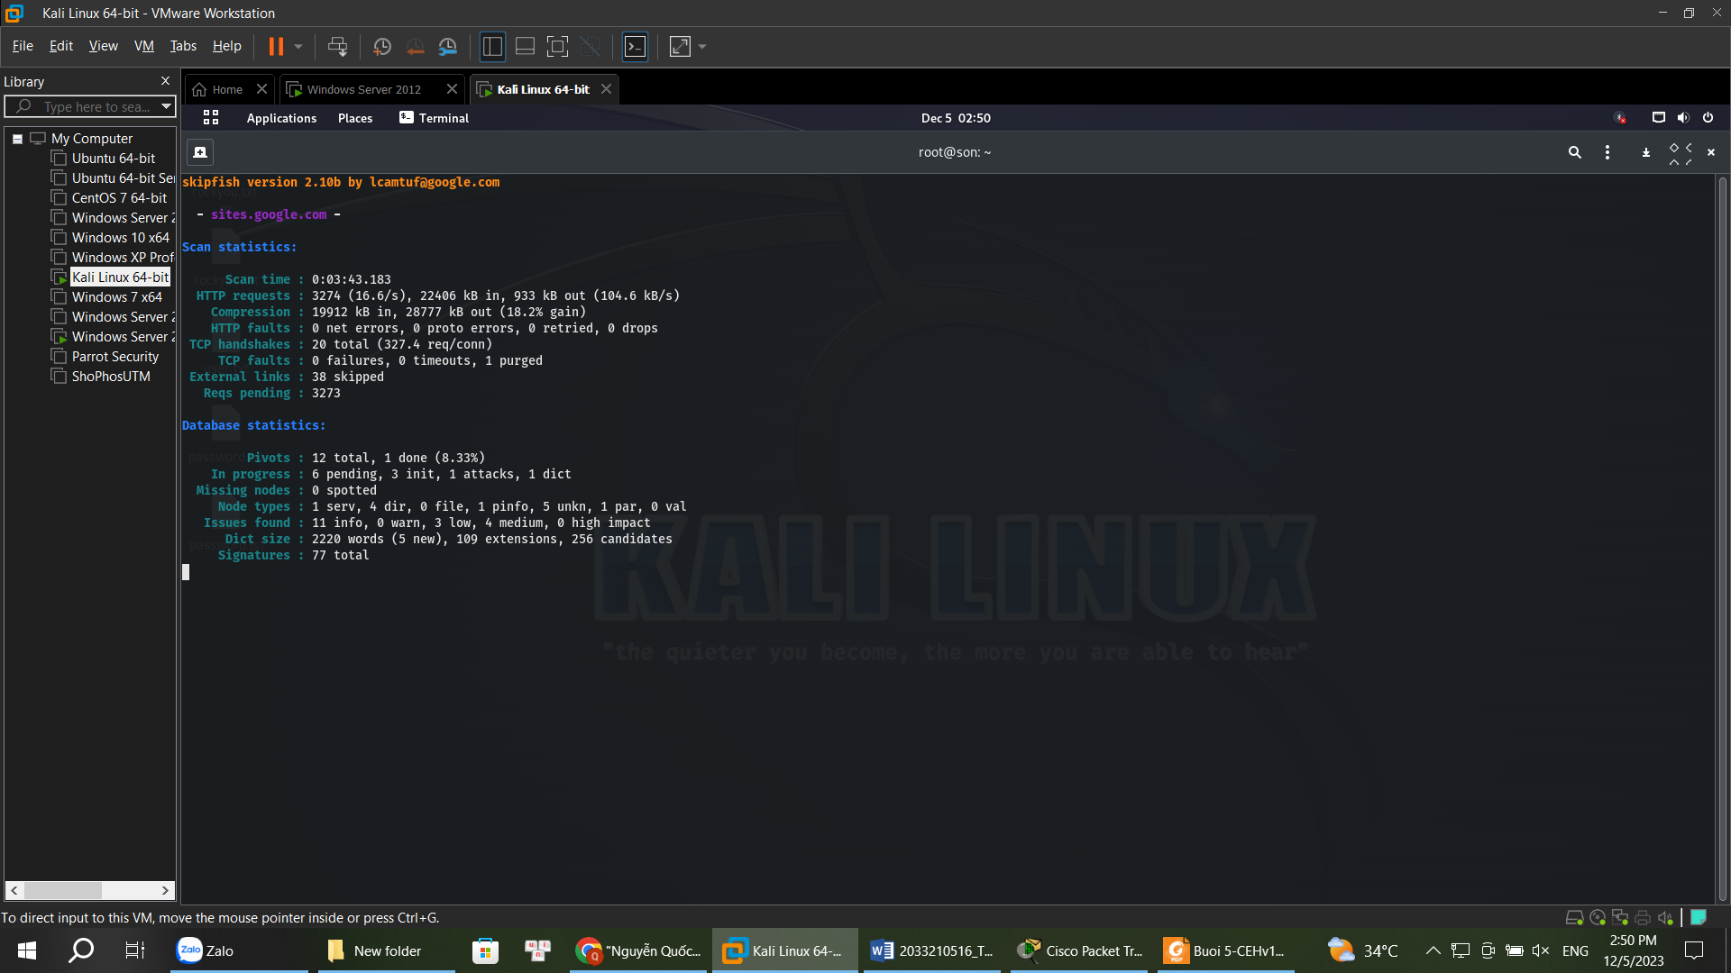

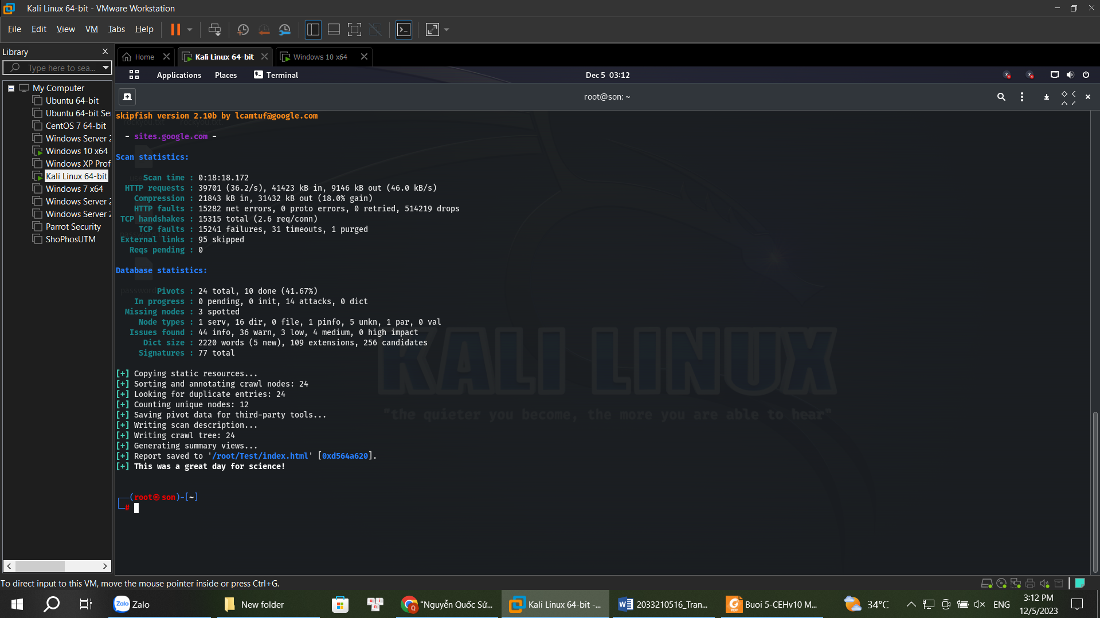

**LAB 2 FOOTPINTING A WEB SERVER USING THE HTTPRECON**

Mở Httprecon

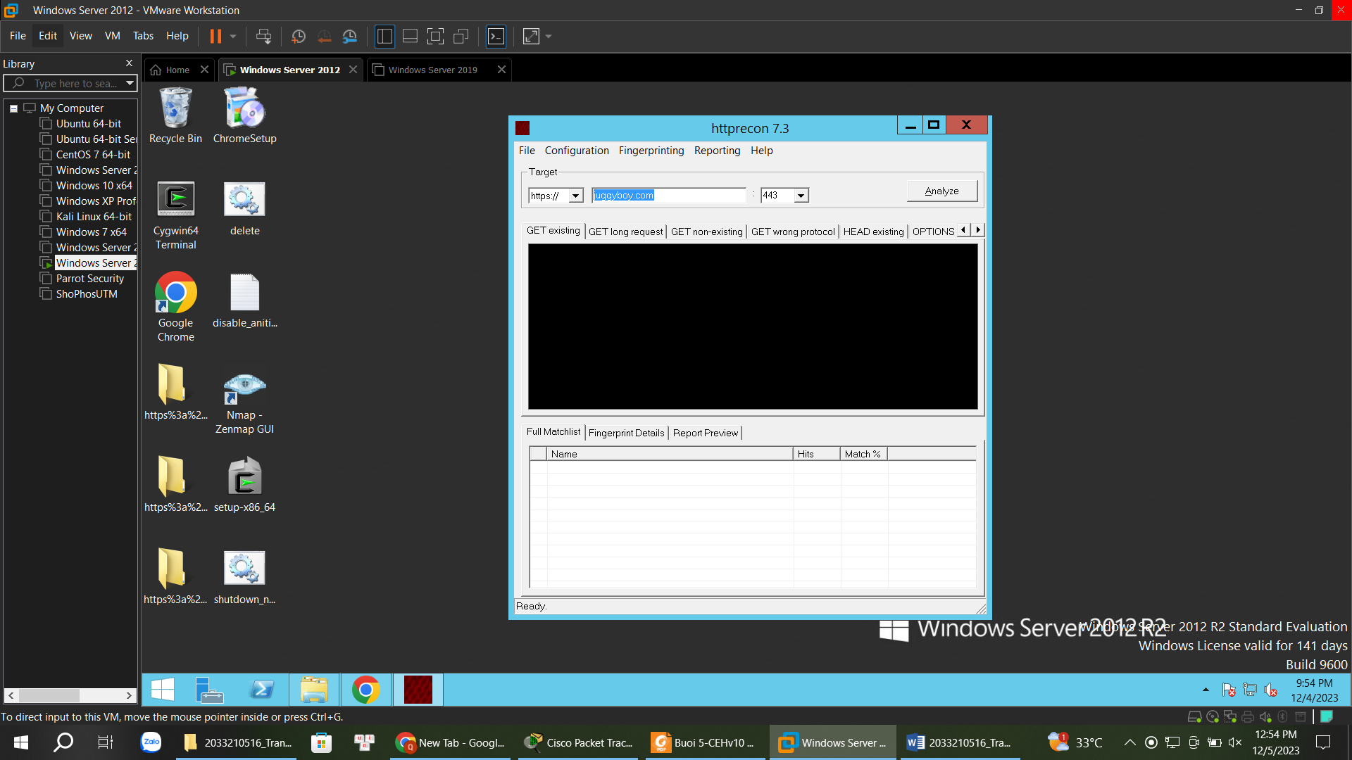

Nhập địa chỉ Webserver , chọn port => click Analyze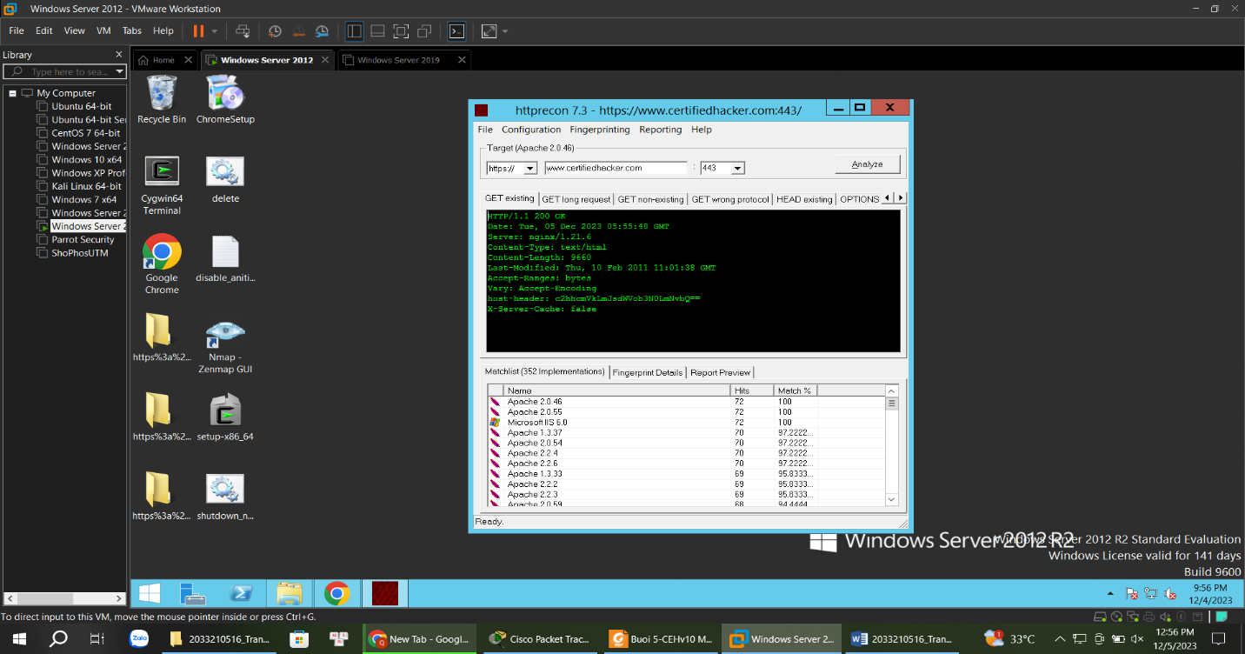

Vào phần Get long request , chọn Fingerprint Details => Kết quả sẽ hiện ra thông tin về tên protocol, phiên bản,…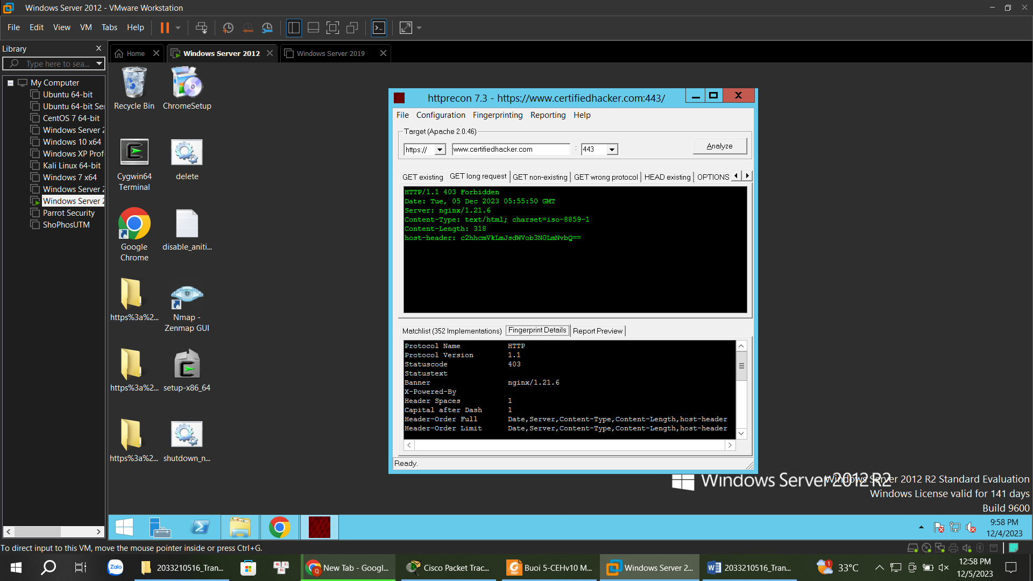

**LAB 3 FOOTPINTING A WEB SERVER USING ID SERVE**

Mở ID Serve

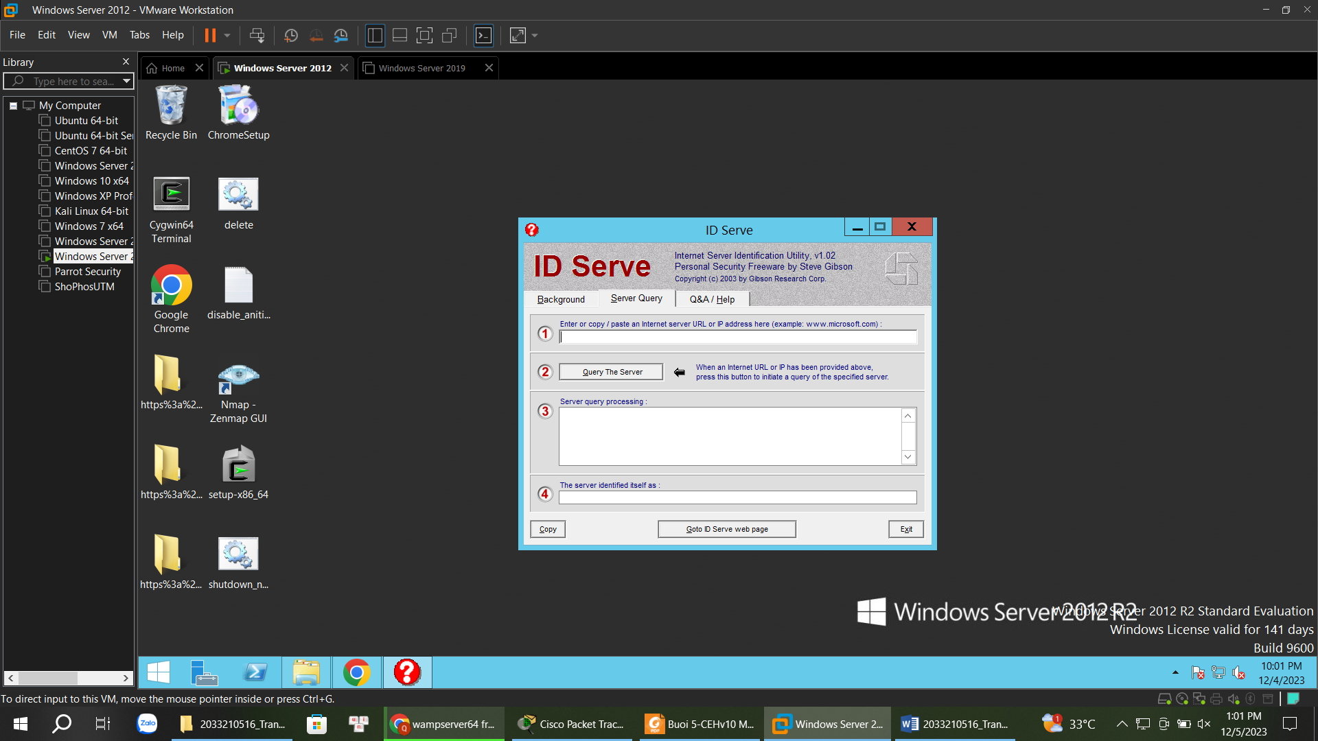

Nhập đường dẫn Webs Server => chọn Query the server => kết quả như sau

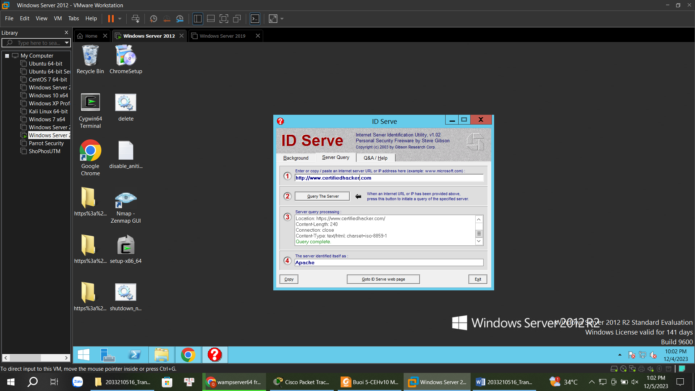

**LAB 4 UNISCAN WEB SERVER FINGERPRINTING IN KALI LINUX**

**Task 1 Launch Kali Linux Machines**

Bật WampServer trên Windows Server 2012



Tại kali nhập lệnh uniscan –h để xem các lựa chọn

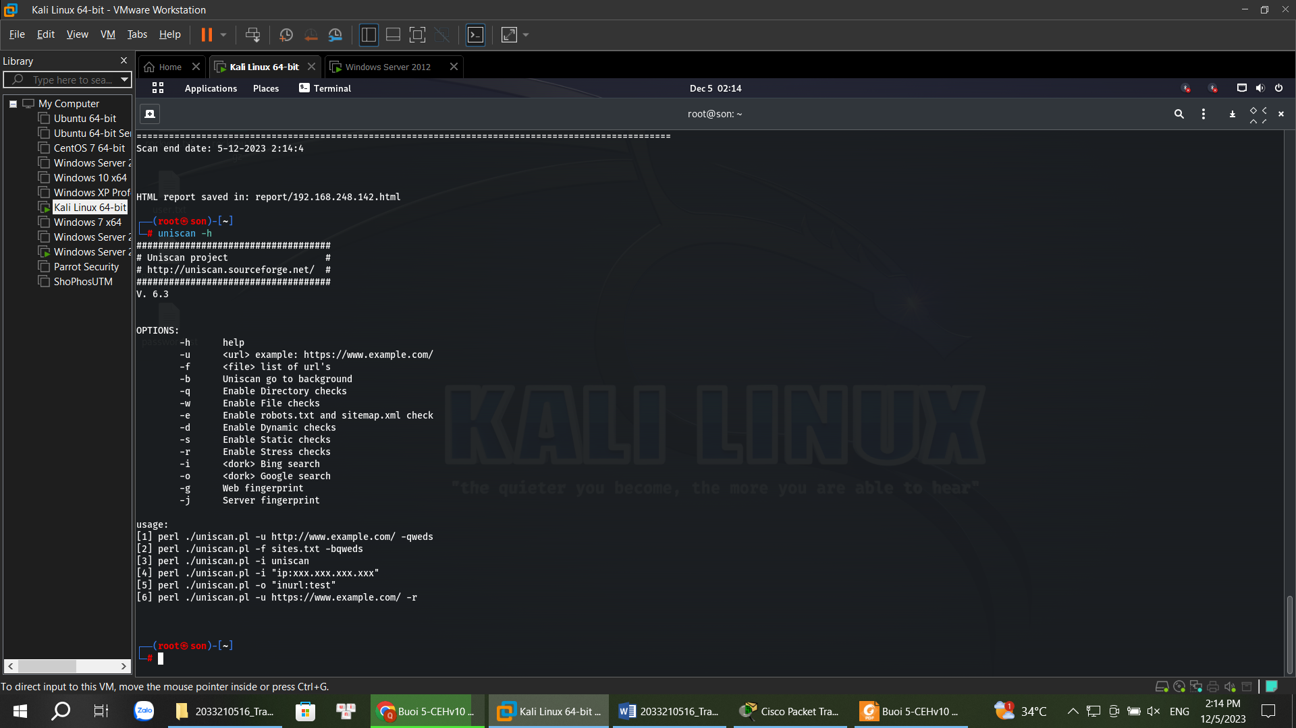

nhập lệnh uniscan –u http// IP máy window server 2012:8080 -q

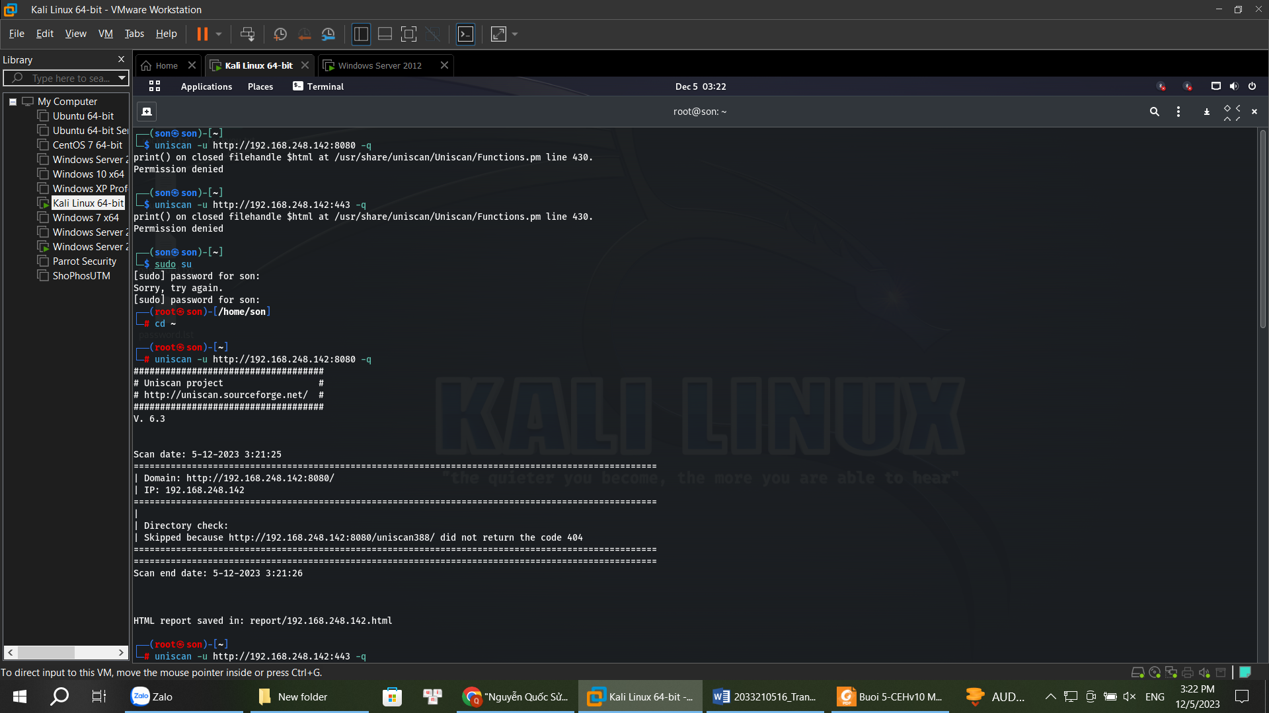

Vào thư mục Report kiểm tra đã thấy file html vừa scan => truy cập vào file html

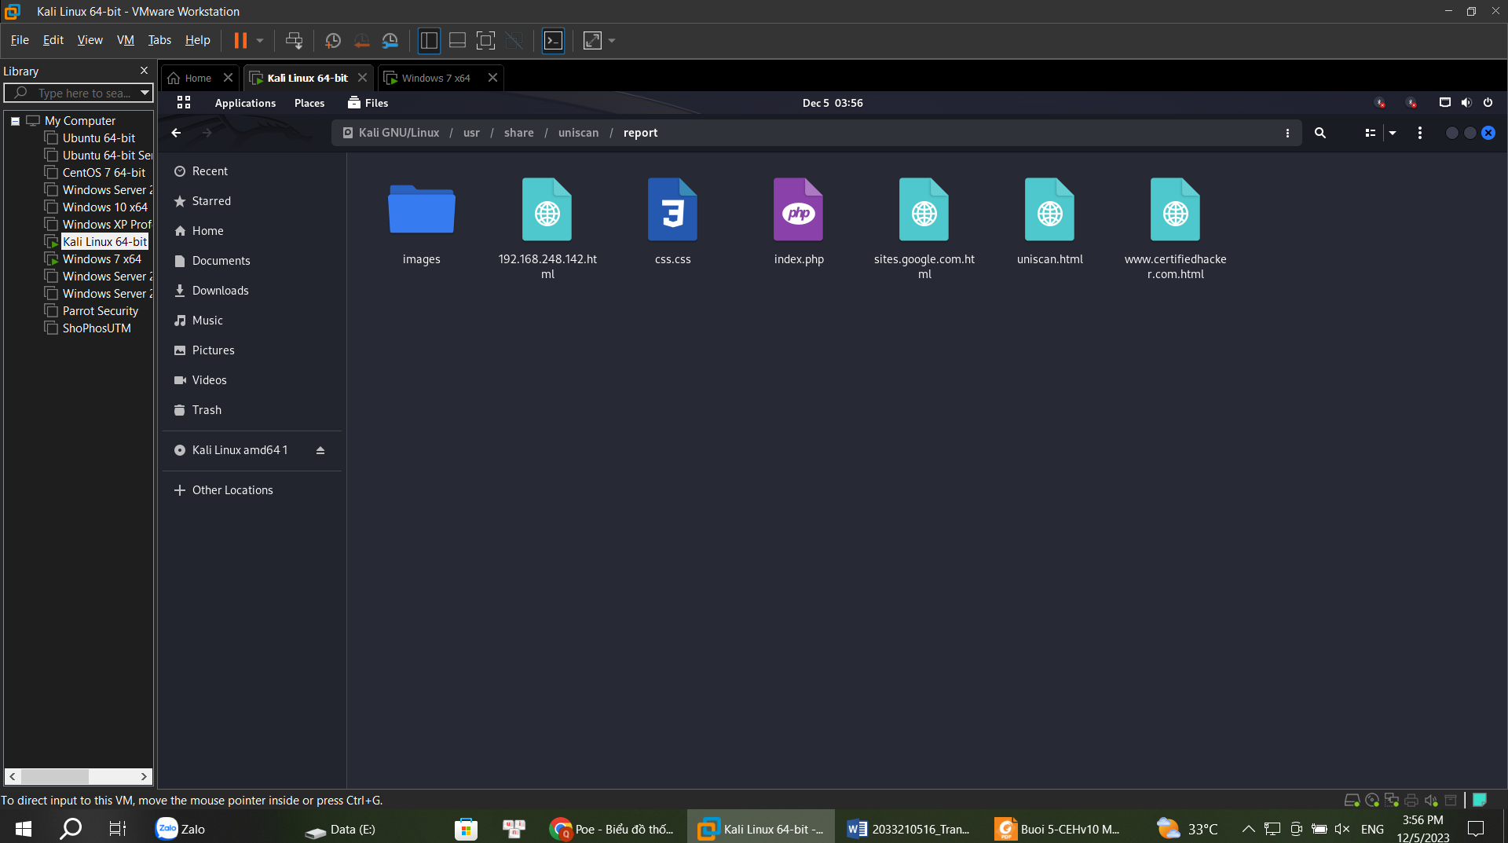

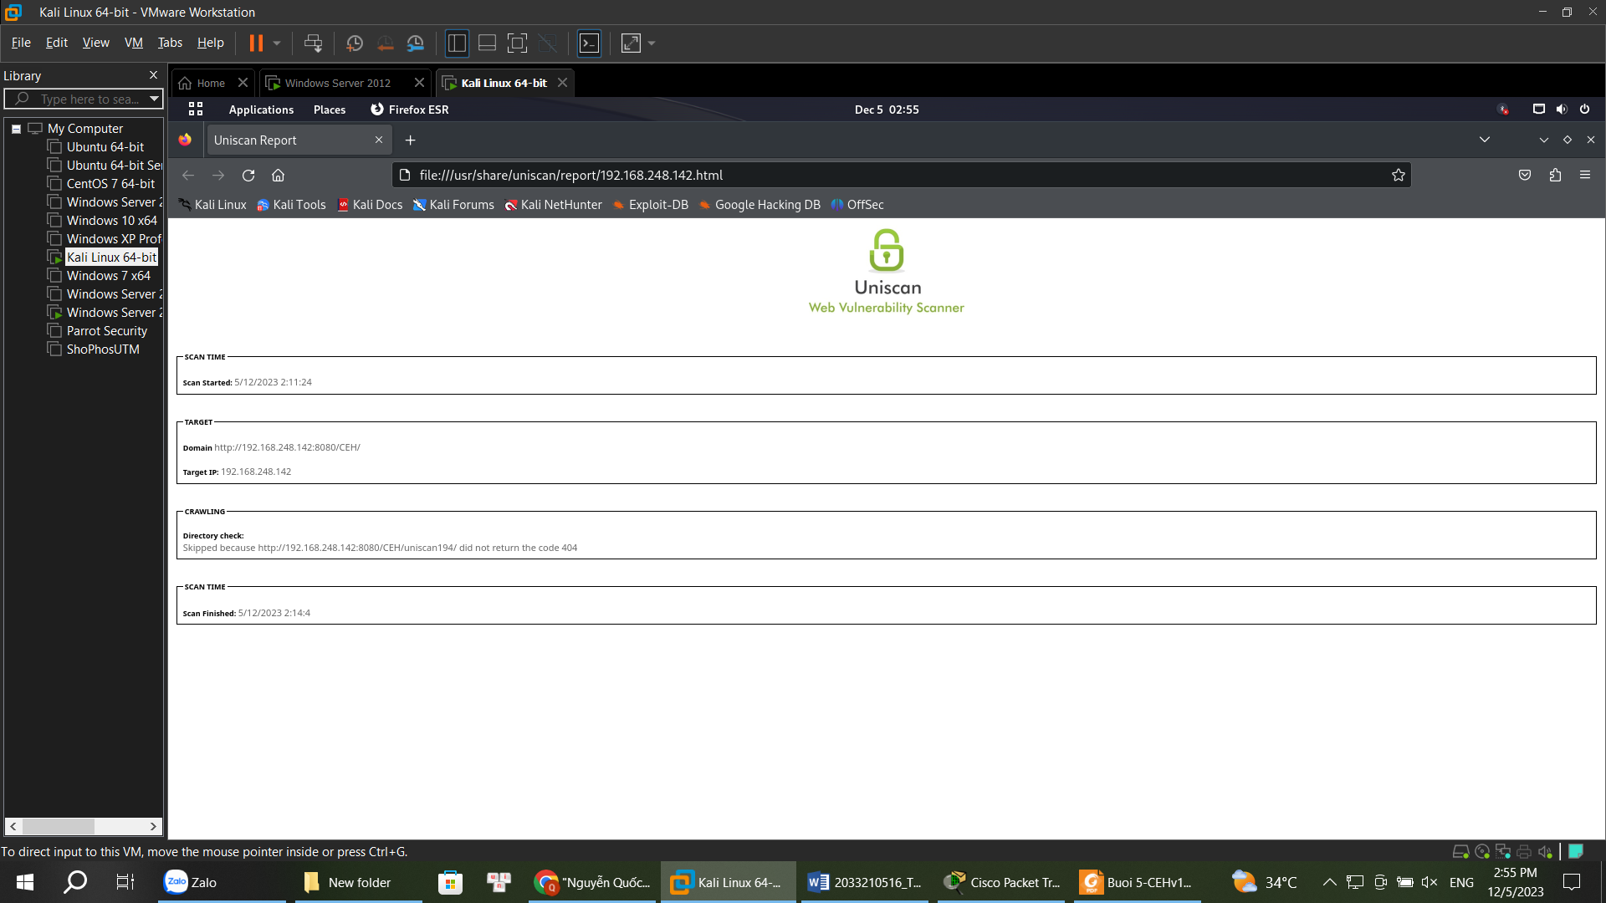

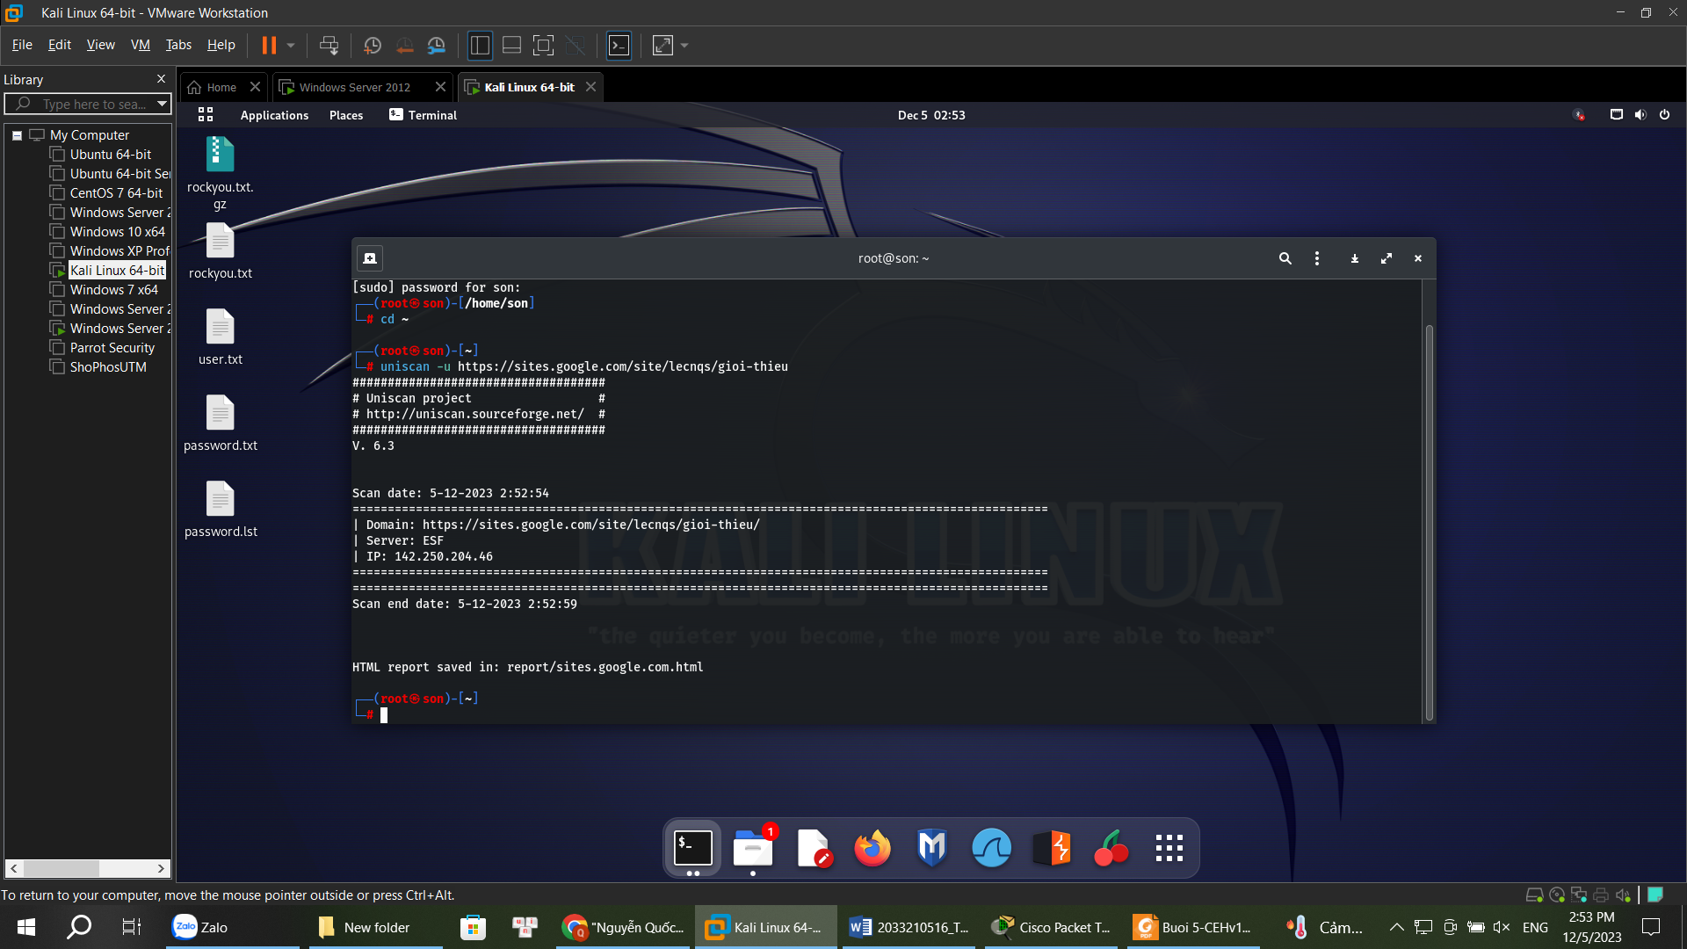

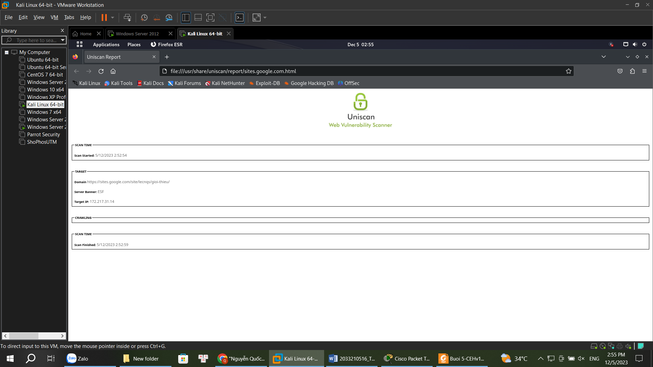

**LAB 5 CRACKING FTP CREDENTIALS USING DICTIONARY ATTACK**

Nhập lệnh nmap –p 21 IP windows 10 để kiểm tra trạng thái cổng tcp của windows 10

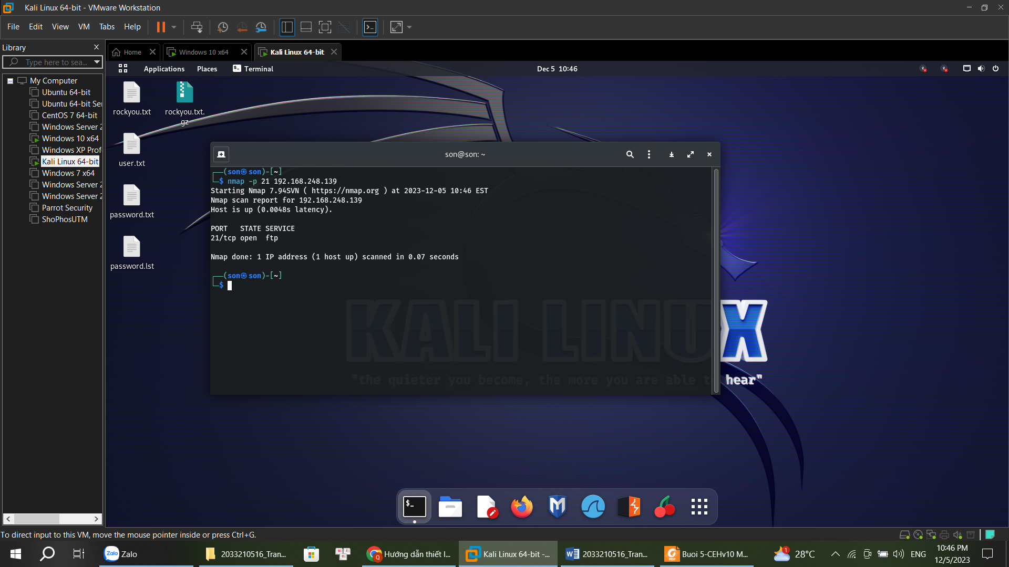

Nhập lệnh sudo ftp IP windows 10 để truy cập vào giao thức tcp trên windows 10=> Nhập tài khoản, mật khẩu để kết nối. Nếu nhấp sai kết nối sẽ thất bại

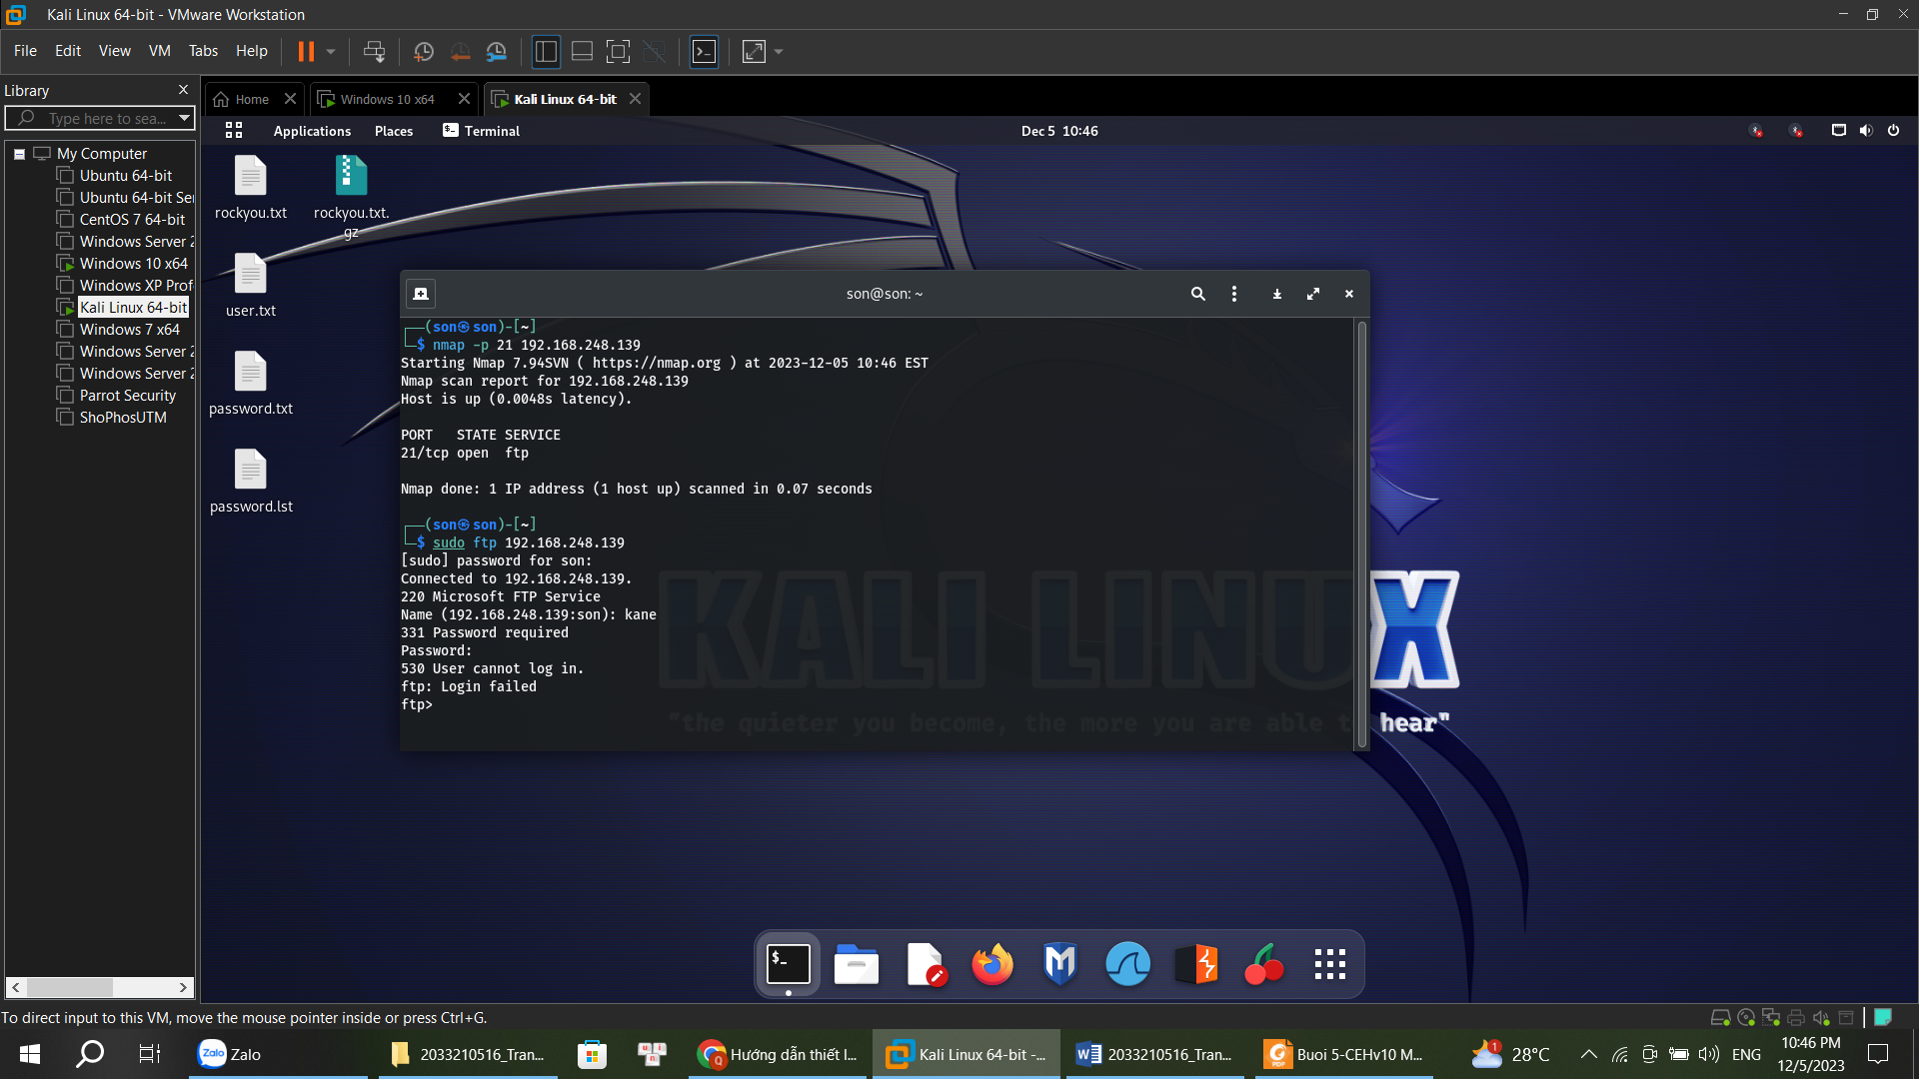

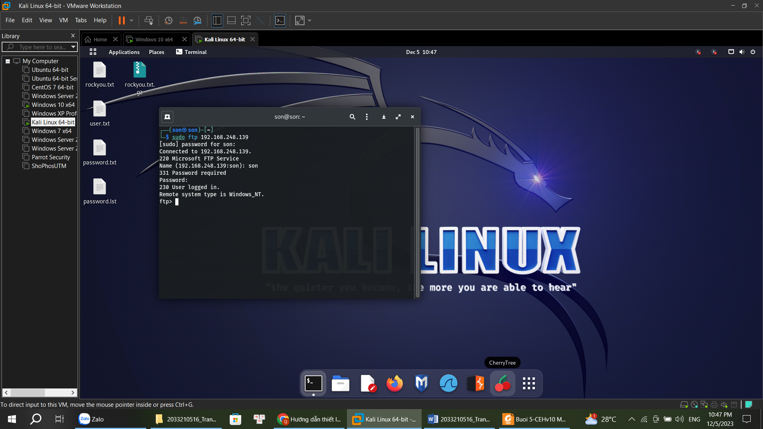

Nhập lệnh mkdir hacked để tạo folder hacked trên windows 10

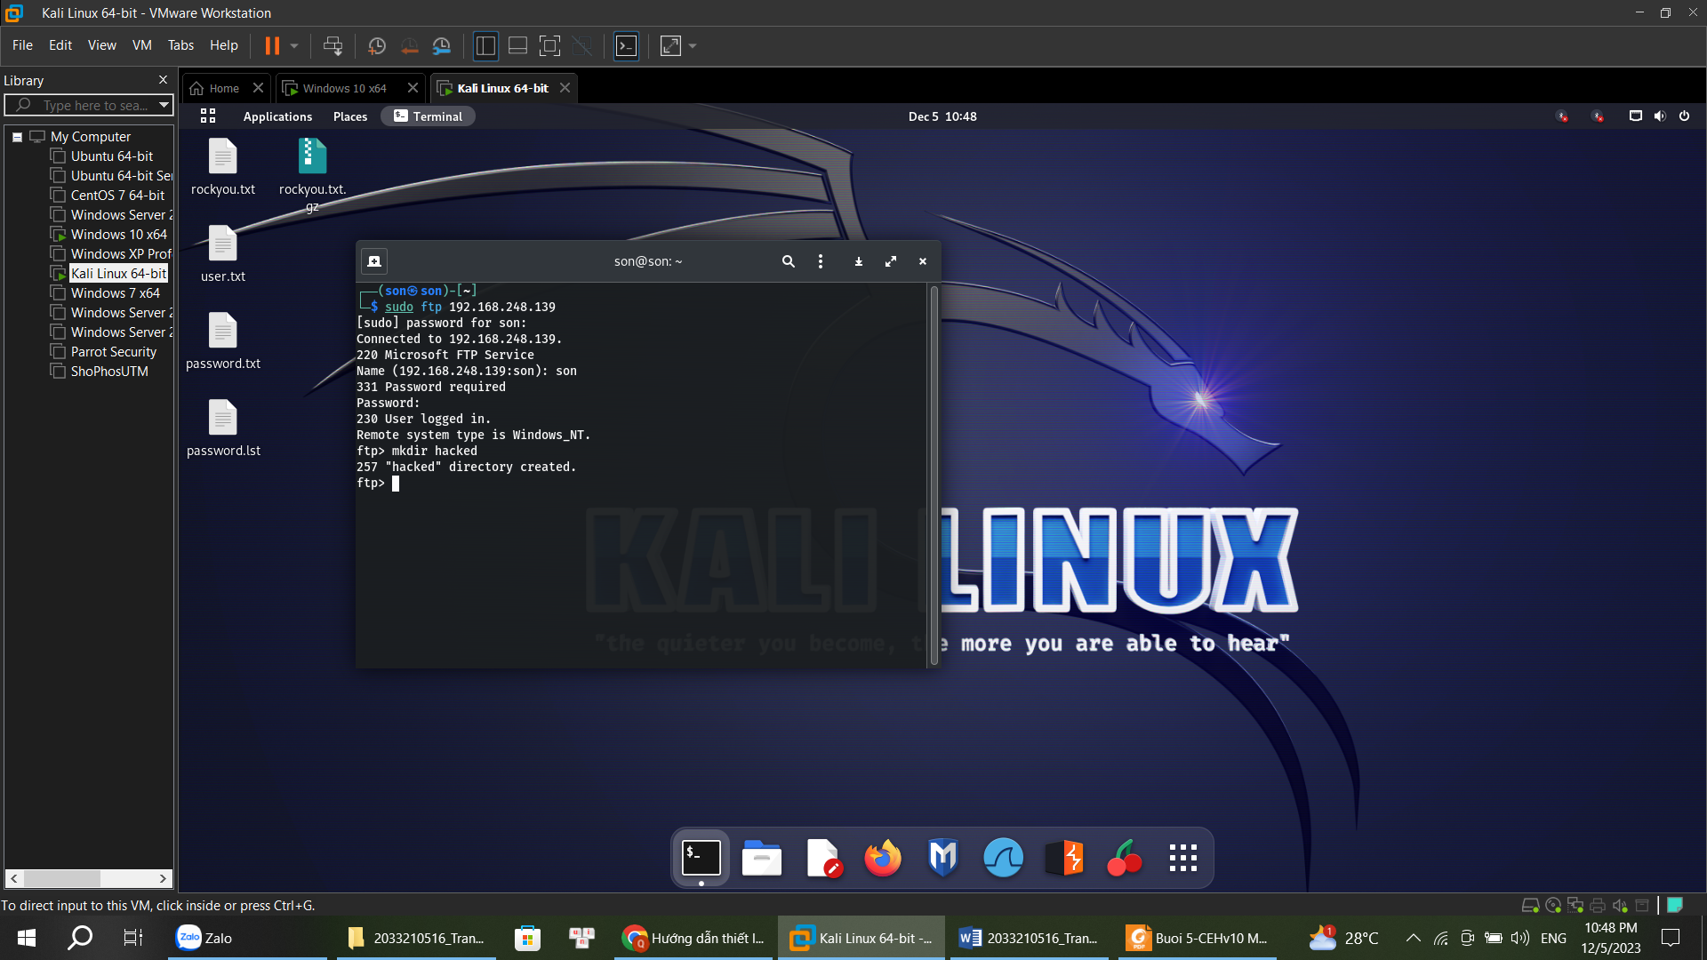

Vào windows 10 ta thấy folder hacked đã được tạo

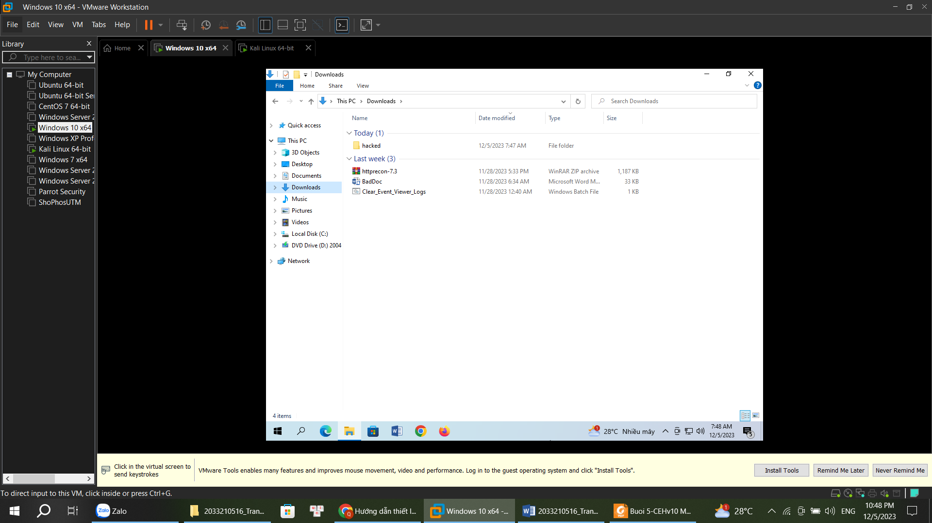

Nhập help để thấy tất cả các dòng lệnh ta có thể sử dụng thông qua ftp

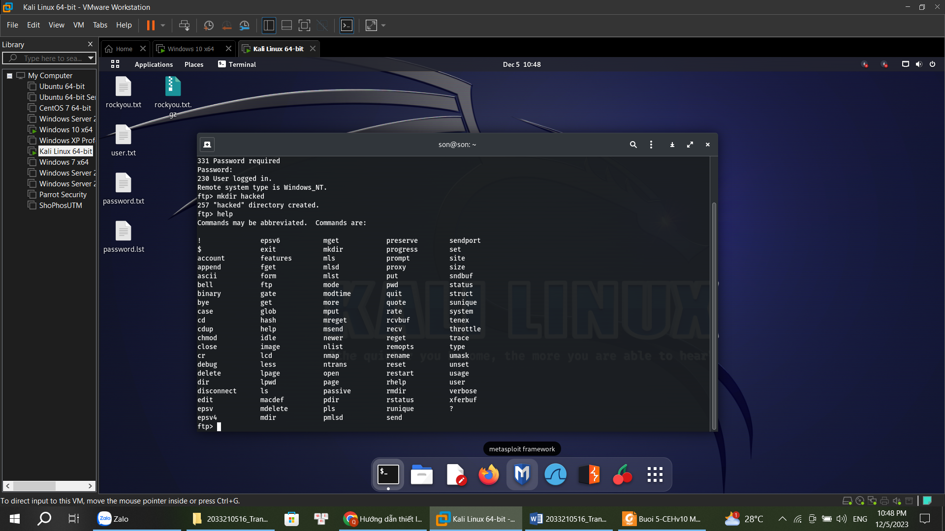

Nhập quit để thoát

